LUNDI 5 JUIN  SALADE VERTE  POULET AU CURRY  RIZ BASMATI SEMI COMPLET  FROMAGE BLANC MIEL BIO | MARDI 6 JUIN  SALADE DE LENTILLES BIO  RÔTI DE VEAU  FROMAGE BIO  FRUIT DE SAISON  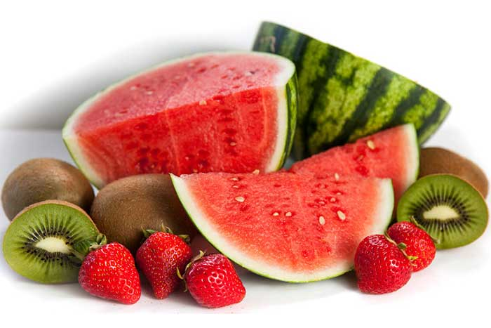
JEUDI 8 JUIN  SALADE DE CONCOMBRES  POISSON À LA BISQUE  SEMOULE  YAOURT BIO | VENDREDI 9 JUIN  Menu végie  SALADE DE TOMATES  MOZZARELLA  QUICHE PRINTANIÈRE  FROMAGE BIO  TARTE AUX POMMES NORMANDE

CES MENUS SERONT RESPECTES EN FONCTION DES AVANTAGES ET DES IMPERATIFS DU MOMENT.

